**Java实训**

**方案说明书**

**2019年3月**

# 实训目标

基于Java SE和数据库技术为核心。通过项目实训，达到以下目标：

* 巩固JavaSE**基础技术**, 加深理解**面向对象分析与设计的思想**，并融合一些JavaSE中核心的开发技术，包括：集合、多线程、SOCKET、三层架构思想、Swing、I/O、MyBatis、反射、UML；
* 体验完整的企业开发**流程**，熟悉企业开发**环境、工具，**包括：Eclipse/MyEclipse、Rational Rose、PowerDesigner、Project、SVN、Cruise Control、Ant/Maven、Jira/Bugzilla等；
* 掌握企业级应用开发过程中的各种软技能，包括：商务礼仪、时间管理、有效沟通、成功会议技巧、团队建设与协作、全局观、责任心与态度等；
* 通过完整的项目开发过程，重点突出思维发散和团队合作。重视软件过程文档。
* 了解前沿的IT软件开发技术与发展方向，清楚未来学习路线以及职业规划。

# 三、实训课程内容介绍

## 具体实施时间表

|  |  |  |  |  |
| --- | --- | --- | --- | --- |
| **项目实战** | | **时间** | **技能培训** | |
| **项目阶段** | **任务分解说明** | **任务** | **说明** |
| 项目启动 | 1. 实习总动员 2、 项目需求介绍 3、 团队组建（PM产生TL/SE） | 0.5D | 项目管理培训 | 1. 团队的理念 2. 项目需求介绍 3. 项目管理工具培训：Jira的使用 |
| 技术速成 | 面向对象加强 | 0.5D | 技术培训 | 1. 面向对象概念 2. 构造方法、this关键字 3. 信息的封装和隐藏 4. 访问控制权限 5. 抽象类、接口、多态 6. Super、static、Final关键字 7. 单例设计模式 8. **项目中实体对象的封装** |
| 常用类和集合加强 | 0.5D | 1. 字符串类、日期类、包装类、数学相关类 2. List集合 3. Set集合 4. Comparable接口、Iterator接口 5. Map集合 6. Enumeration接口、Collections类、Arrays类   7、**项目中的工具类建立** |
| 掌握数据库、JDBC | 1．5D | 1. MySQL数据库安装基本使用数据库关联关系 2. SQL语句 3. JDBC连接数据库 4. Connection\Statement\Result 5. **项目中数据设计** |
| 掌握Swing、I/O | 1D | 1. Swing常用组件 2. 事件监听器 3. IO流思想 4. 常用节点流、处理流、字节流、字符流 5. **项目日志类的封装** |
| 掌握Socket、多线程 | 1D | 1. 多线程概念 2. 多线程常用的方法 3. 线程死锁 4. 线程同步 5. 网络编程模型 6. **项目网络功能实现** |
| 需求分析与原型设计 | 1、   Kick Off Meeting：项目启动会议，讨论项目可行性  2、 需求讨论、分析与设计：所有组员要确定并理解开发的功能及各自的职责 3、 软件项目计划书 4、 项目“需求规格说明书”开发 5、静态界面的设计 | 0.5D | 项目工具培训 | 1、   项目管理工具培训，包括：SVN等工具使用 2、 如何做好PM：制定计划、任务分配、任务跟踪 3、“需求规格说明书”的介绍 4、项目组每日必做的任务 |
| 需求、计划评审 | 1、   Review项目计划、需求规格说明书 2、 调整计划、评审 | 0.5D | 项目技能培训：测试文档模板的使用 | 如何编写测试计划、测试用例 |
| 概要设计与测试计划 | 1、   开展概要设计，包括：系统架构设计、系统粗粒度高层设计、数据库设计、主要接口设计等 2、静态界面的设计 3、开展测试计划 |
| 详细设计 | 1、   Review概要设计说明书 2、 Review测试计划书 | 1D | 集成测试培训 项目管理流程培训 | 1、  集成测试 2、 缺陷跟踪流程 3、 如何使用Jira进行缺陷跟踪与修复 |
| 1、   对系统模块进行详细设计 2、   对开发的模块进行单元测试 3、 发布第一个版本 |
| 测试与迭代开发 | 1、   Review项目计划，调整 2、 系统集成 3、 集成测试、缺陷跟踪与修复 | 2D | 1、   如何制作Presentation PPT 2、 确定验收规则 |
| 1、根据系统需求不断进行迭代 |
| 发布总结 | 1、   发布流程和发布管理 2、 版本管理、配置管理和财富库管理 | 1D | 项目验收、关闭 经验总结 | 1、   项目验收与Presentation 2、  项目关闭：总结项目经验与教训 3、 职业规划 |
| **合计：10工作日** | | | | |
|  | | | | |

## 2、项目介绍

### 餐饮管理系统

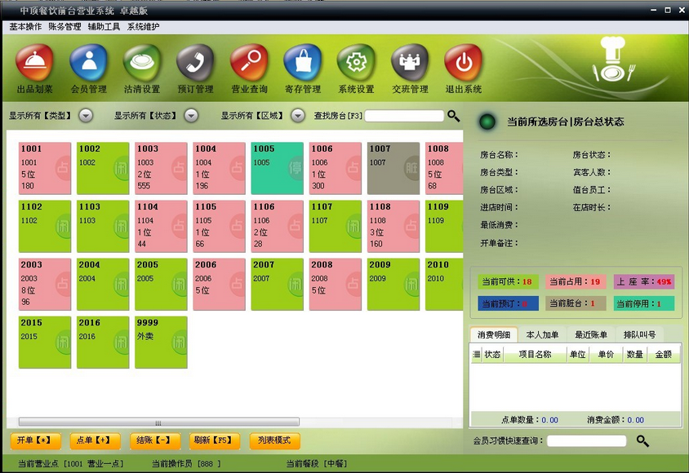该餐饮管理系统是基于C/S架构，主要功能是服务于餐馆的日常管理的，是为了满足餐饮业发展，科学管理餐馆管理、调高效率的管理系统。餐饮管理系统能帮助餐饮业提高服务质量、工作效率，掌握消费者信息，及时协调处理缺货情况。

### 天天进销存管理系统

天天进销存管理系统是对企业生产经营中物料流、资金流进行条码全程跟踪管理，从接获订单合同开始，进入物料采购、入库、领用到产品完工入库、交货、回收货款、支付原材料款等，每一步都为您提供详尽准确的数据。有效辅助企业解决业务管理、分销管理、存货管理、营销计划的执行和监控、统计信息的收集等方面的业务问题。该系统采用三层架构，基于C/S网络通讯结构实现的，同时分为进货管理、库存管理和销售管理三个管理端。

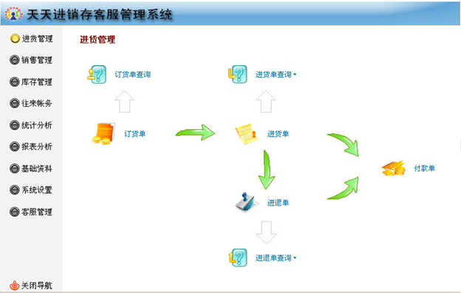

### 酒店客房管理系统

整个系统分为八个模块：接待登记，账务中心，销售中心，库存管理，查询中心，统计报表，基础数据和系统设置。功能强大，操作简便。为中小宾馆提供了一套系统的解决方案。

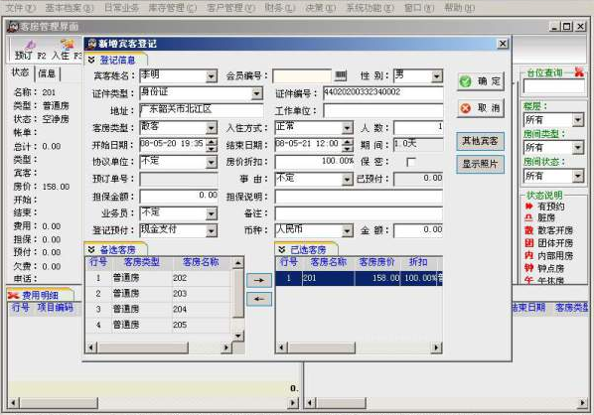

## 3、项目管理

**工作日志**

学员应每天记录工作日志，记录实训过程和每天的工作内容，记录碰到的问题以便在会议上进行讨论。现场的现场经理应经常进行检查，并将日志填写的检查情况反馈给项目经理。

**每周例会和周报**

每周例会由现场经理组织，项目经理参与讨论，总结上一周的工作成果，分析存在问题并确定解决方法，并确定下一周的工作计划。每个学员应填写个人周报，项目组长负责填写项目周报。

**阶段总结**

在项目里程碑到达后，应组织会议进行阶段总结，报告阶段工作成果，分析存在问题并确定解决方法，明确下一阶段的工作计划，并提交阶段总结报告。

**评审制度**

实训过程中，主要的工作成果应采用评审的方式确立。

**项目结业总结**

学员应在项目验收后，进行实训个人总结，编写实训总结报告。